Отчет на сайт школы день 8,9,10
День 8 | Формы работы
- медицинский фильтр  - ОФП  - инструктаж по технике безопасности | - подвижные игры прятки, казаки-разбойники, вышибалы;  Игра-квест «12 записок»  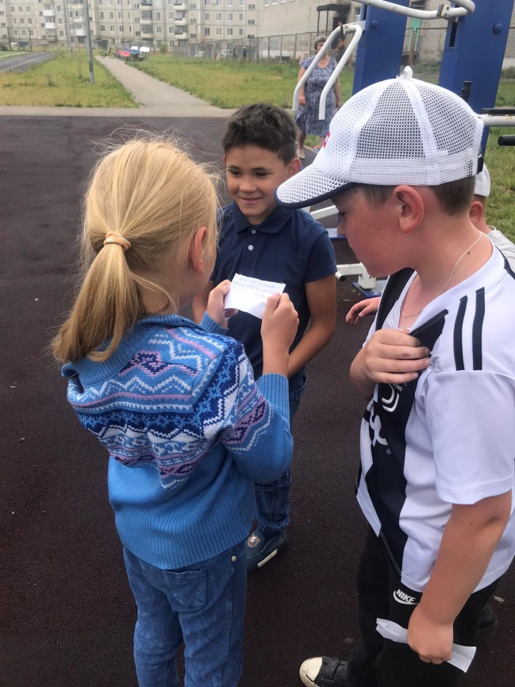  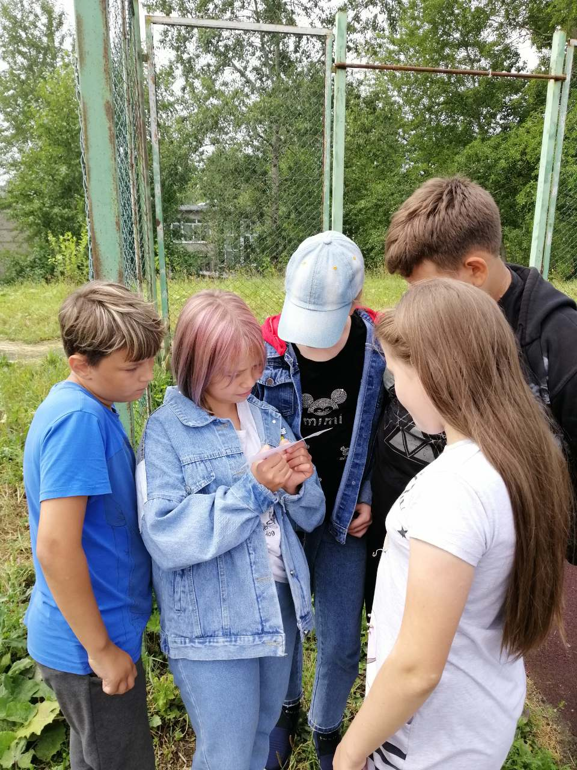  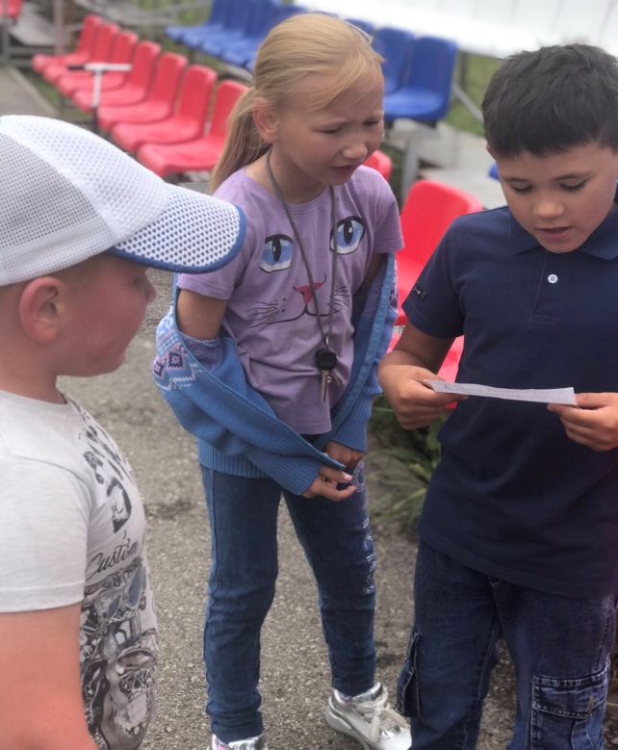  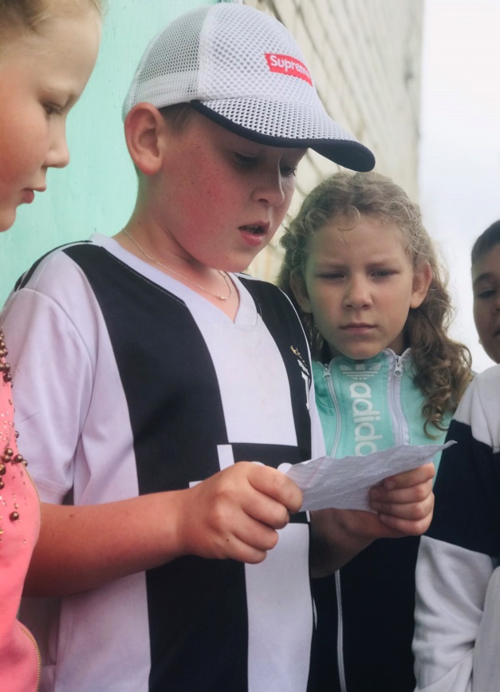  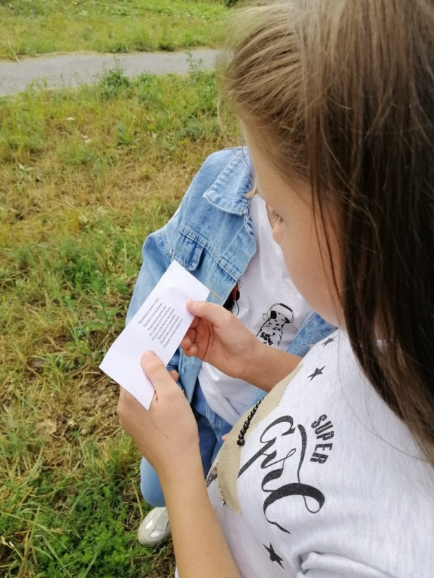  - игра в ассоциации;  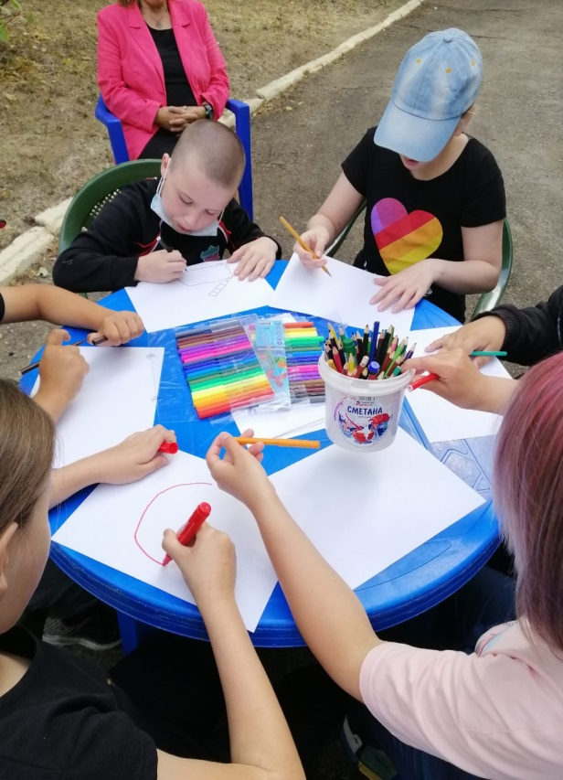  - чемпионат по дворовым играм.  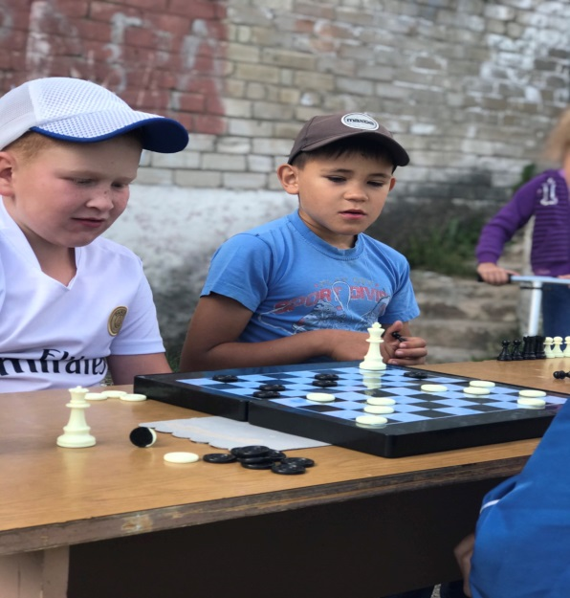  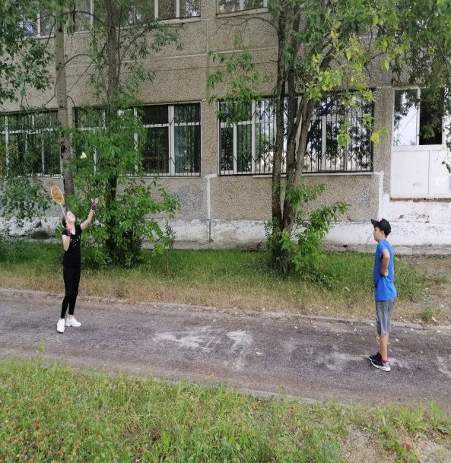  Дистанционно: разучить правила игр с мячом. Онлайн-конкурсы, просмотр видео роликов на сайте «Мои безопасные каникулы» https://vk.com/event196029938
День 9 | Формы работы
- медицинский фильтр  - ОФП  - инструктаж по технике безопасности  - ЗОЖ. | - плакат «Нет вредным привычкам»;  - викторина по ПДД;  - игра «Юные инспектора движения».  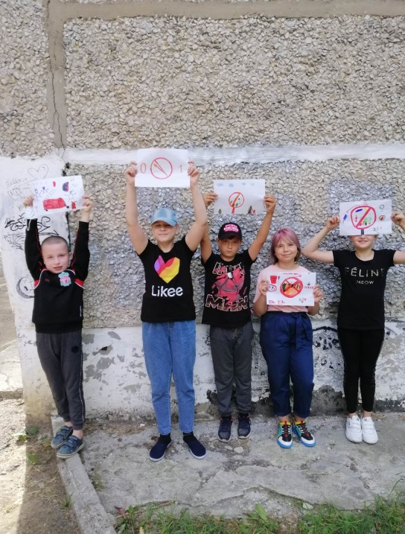  Дистанционно: конкурс рисунков по ПДД «Знаю – соблюдаю!»  Сайты http://bdd-eor.edu.ru , http://www.dddgazeta.ru/contest
День 10 | Формы работы
- медицинский фильтр  - ОФП  - инструктаж по технике безопасности | - презентация себя в коллективе,  - проектный рисунок;  - портрет себя и группы;  - коммуникативный тренинг.  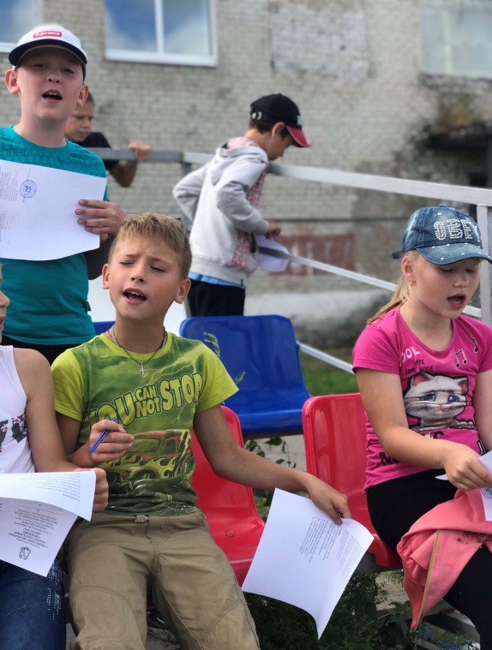  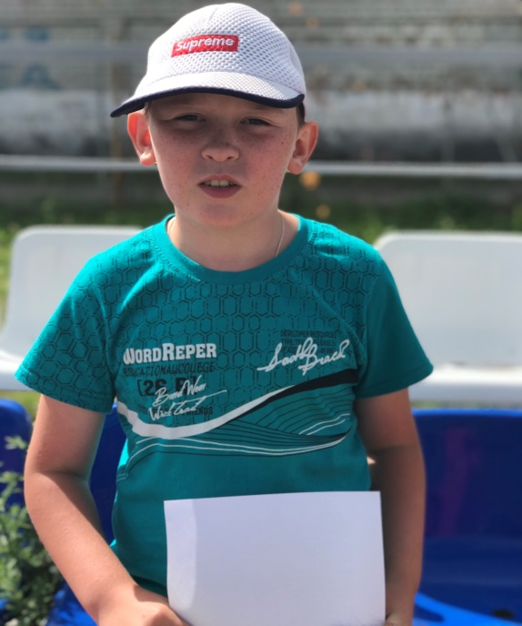  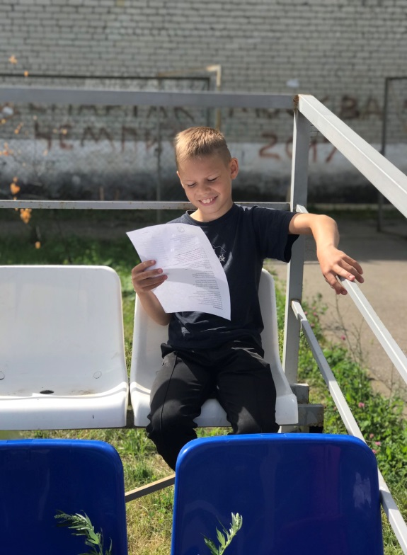  Дистанционно: синквейн по итогам смены.  Онлайн-конкурсы, просмотр видео роликов на сайте «Мои безопасные каникулы» https://vk.com/event196029938

